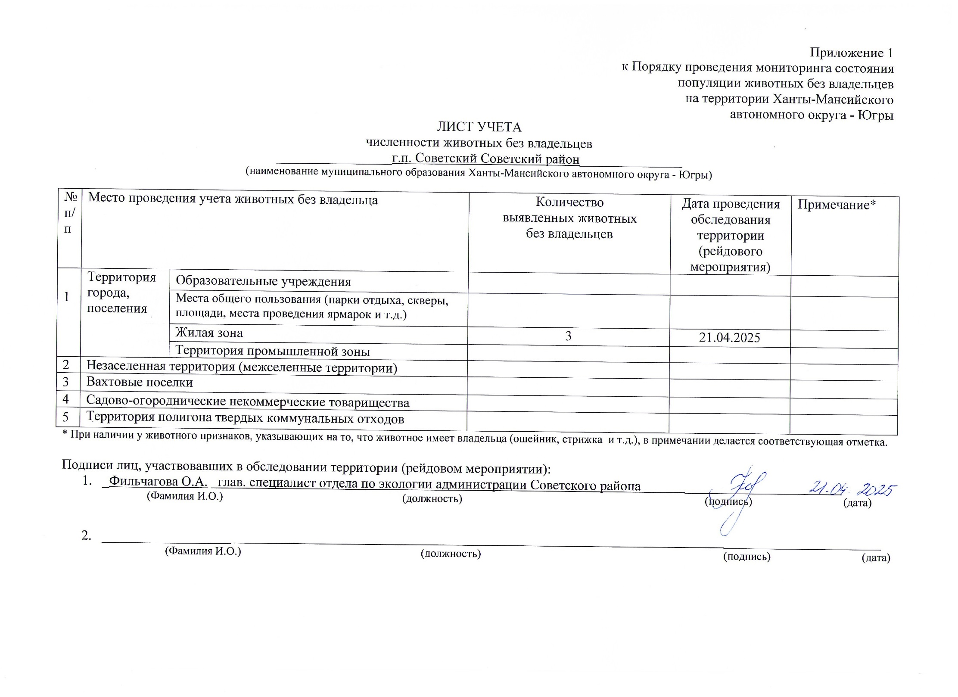Фотоматериал

|  |
| --- |
| C:\Users\filchagovaoa\Desktop\photo_2025-04-28_08-49-59.jpg |
| г.п. Советский ул. Строительная, д. 10 «Б» (за МУП «СТВК») |